PERTEMUAN KE-5

Bertujuan :
- Agar mahasiswa dapat memahami dan menerapkan perintah-perintah FILE dan FOLDER pada Visual Basic 6.0
- Meningkatkan kemampuan logika sederhana untuk memahami visual basic 6.0

1.CHDIR

Chdir() : adalah perintah yang digunakan untuk melakukan pengecekan terhadap drive yang aktif

Langkah 1. Buatlah form seperti dibawah ini:
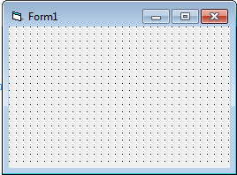

Langkah-2. Ketik Kode program dibawah ini:

Private Sub Form_Activate()
Dim DirAktif As String
DirAktif = CurDir 'Simpan directory aktif
Print DirAktif
ChDrive "C:" 'Ubah ke drive C
ChDir "C:\Program Files" 'Ubah ke folder Program Files
Print CurDir
ChDrive DirAktif
ChDir DirAktif
Print DirAktif
End Sub

Langkah-3. Hasil pada saat di Run:

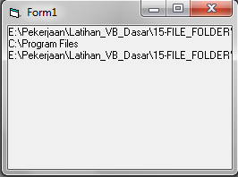
2.CHDRIVE

Chdrive() : adalah perintah yang digunakan untuk mendeteksi drive yang aktif

Langkah 1. Buatlah form seperti dibawah ini:

Langkah-2. Ketik Kode program dibawah ini:
Private Sub Form_Activate()
ChDrive "D:"
Print CurDir
End Sub

Langkah-3. Hasil pada saat di Run:

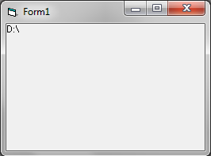
3.CURDIR

Curdir() : adalah perintah yang digunakan untuk mendeteksi folder yang aktif

Langkah 1. Buatlah form seperti dibawah ini:

Langkah-2. Ketik Kode program dibawah ini:

'CurDir: Untuk menampilkan directory aktif

Private Sub Form_Activate()
Print CurDir
End Sub

Langkah-3. Hasil pada saat di Run:

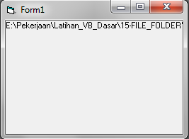
4.MKDIR

Mkdir() : adalah perintah yang digunakan untuk membuat folder

Langkah 1. Buatlah form seperti dibawah ini:

Langkah-2. Ketik Kode program dibawah ini:

'MkDir: Untuk membuat folder

Private Sub Form_Load()
'Buat folder pada drive C dengan nama Program
On Error GoTo Salah
MkDir "C:\Program"
MsgBox "Folder C:\PROGRAM sudah dibuat!"
End
Salah:
MsgBox "Weh, folder C:\PROGRAM sudah ada!"
End
End Sub

Langkah-3. Hasil pada saat di Run:

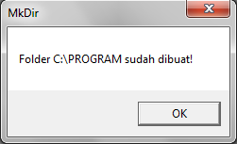
5.RMDIR

Rmdir() : adalah perintah yang digunakan untuk menghapus folder

Langkah 1. Buatlah form seperti dibawah ini:

Langkah-2. Ketik Kode program dibawah ini:

'RmDir: Menghapus Directory

Private Sub Form_Load()
On error resume next
MkDir "C:\Program" 'Buat folder Program
MsgBox "File C:\PROGRAM sudah dibuat"
RmDir "C:\Program" 'Hapus kembali
MsgBox "File C:\PROGRAM dihapus kembali"
End
End Sub

Langkah-3. Hasil pada saat di Run:

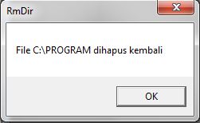
6.FILECOPY

Filecopy() : adalah perintah yang digunakan untuk mengcopy file

Langkah 1. Buatlah form seperti dibawah ini:

Langkah-2. Ketik Kode program dibawah ini:

Private Sub Form_Load()
Dim Asal, Tujuan As String
On Error GoTo Salah
Asal = InputBox("Nama file akan dicopy (contoh: C:\SURAT.DOC):")
Tujuan = InputBox("Dicopy ke (contoh: D:\SURAT.DOC):")
FileCopy Asal, Tujuan
MsgBox "Sukses, file sudah dicopy!"
End
Salah:
MsgBox "Error, file tidak dapat dicopy!"
End
End Sub

Langkah-3. Hasil pada saat di Run:
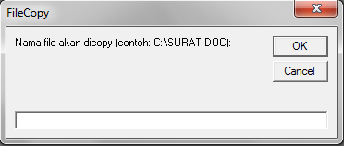

7.FILECOPY
Filecopy() : adalah perintah yang digunakan untuk mengcopy file

Langkah 1. Buatlah form seperti dibawah ini:

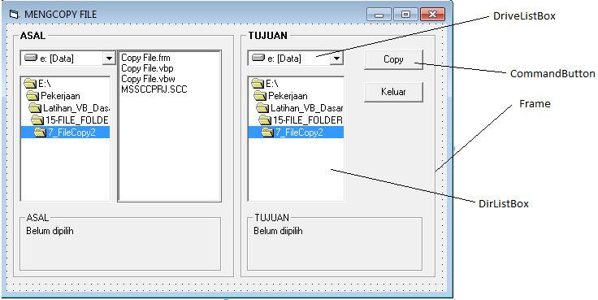
Langkah-2. Ketik Kode program dibawah ini:
Public NamaFile, Tujuan As String

Private Sub CmdCopy_Click()
If NamaFile = "" Or Tujuan = "" Then
Beep
MsgBox "Tidak dapat dicopy, file belum dipilih!", vbQuestion, "Mengcopy File"
Exit Sub
End If
FileCopy NamaFile, Tujuan
MsgBox "File sudah dicopy dengan sukses!", vbInformation, "Mengcopy File"
End Sub

Private Sub CmdKeluar_Click()
End
End Sub

Private Sub Drive2_Change()
Dir2.Path = UCase(Drive2.Drive)
End Sub

Private Sub Dir2_Change()
Tujuan = Dir2.Path + "\" + File1.FileName
If Mid$(Tujuan, 4, 1) = "\" Then
Tujuan = Dir2.Path + File1.FileName
End If
Label2.Caption = Tujuan
End Sub

Private Sub Drive1_Change()
Dir1.Path = UCase(Drive1.Drive)
End Sub

Private Sub Dir1_Change()
File1.Pattern = "*.*"
File1.Path = Dir1.Path
End Sub

Private Sub File1_Click()
NamaFile = Dir1.Path + "\" + File1.FileName
If Mid$(NamaFile, 4, 1) = "\" Then
NamaFile = Dir1.Path + File1.FileName
End If
Label1.Caption = NamaFile
Dir2_Change
End Sub

Langkah-3. Hasil pada saat di Run:

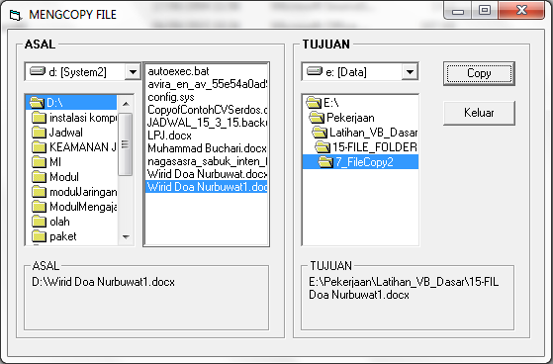
8.FILEDATETIME

Filedatetime() : adalah perintah yang digunakan untuk menampilkan tanggal dan jam file

Langkah 1. Buatlah form seperti dibawah ini:

Langkah-2. Ketik Kode program dibawah ini:
'FileDateTime: Untuk menampilkan tanggal dan jam file
' Bentuk umum:
'FileDateTime(NamaFile)

Private Sub Form_Load()
Dim NamaFile As String
On Error GoTo Salah
NamaFile = InputBox("Ketik nama sebuah file (contoh: C:\DATA.DAT)")
MsgBox ("Tanggal dan jam file: " & FileDateTime(NamaFile))
End
Salah:
MsgBox "File tidak ditemukan!"
End
End Sub

Langkah-3. Hasil pada saat di Run:

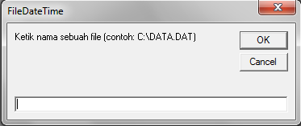
9.FILELEN
Filelen() : adalah perintah yang digunakan untuk menampilkan ukuran file.

Langkah 1. Buatlah form seperti dibawah ini:

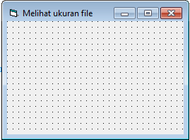

Langkah-2. Ketik Kode program dibawah ini:

Private Sub Form_Load()
Dim NamaFile As String
On Error GoTo Salah
NamaFile = InputBox("Ketik nama sebuah file (contoh: C:\NASKAH.DOC)")
MsgBox ("Ukuran file: " & FileLen(NamaFile) & " byte")
End
Salah:
MsgBox "File tidak ditemukan!"
End
End Sub

Langkah-3. Hasil pada saat di Run:

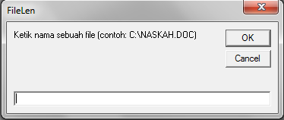

10.GETATTR

Getattr() : adalah perintah yang digunakan untuk menampilkan atribut sebuah file

Langkah 1. Buatlah form seperti dibawah ini:

Langkah-2. Ketik Kode program dibawah ini:

Private Sub Form_Load()
Dim NamaFile, Atribut As String
On Error GoTo Salah
NamaFile = InputBox("Ketik nama file: ")
Atribut = GetAttr(NamaFile)
Select Case Atribut
Case 0: MsgBox "Normal"
Case 1: MsgBox "ReadOnly"
Case 2: MsgBox "Hidden"
Case 4: MsgBox "System"
Case 8: MsgBox "Volume"
Case 16: MsgBox "Directory"
Case 32: MsgBox "Archive"
End Select
End
Salah:
MsgBox "File tidak ditemukan!"
End
End Sub

Langkah-3. Hasil pada saat di Run:

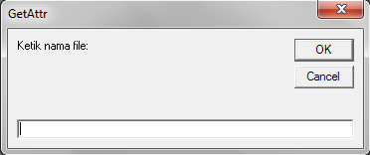
11.NAME

Name() : adalah perintah yang digunakan untuk mengubah nama file atau folder

Langkah 1. Buatlah form seperti dibawah ini:

Langkah-2. Ketik Kode program dibawah ini:

'Name: Untuk mengubah nama file atau folder
' Bentuk umum:
' Name "NamaLama" As "NamaBaru"

Private Sub Form_Load()
Dim NamaLama, NamaBaru As String
On Error GoTo Salah
NamaLama = InputBox("Nama file atau folder akan diubah (contoh: C:\SURAT.DOC):")
NamaBaru = InputBox("Diubah menjadi (contoh: C:\NASKAH.DOC):")
Name NamaLama As NamaBaru
MsgBox "Sukses, nama file sudah diubah!"
End
Salah:
MsgBox "File tidak ditemukan!"
End
End Sub

Langkah-3. Hasil pada saat di Run:

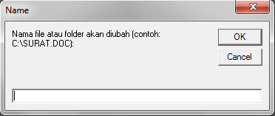

12.OPEN.CREATE

Open ... : adalah perintah yang digunakan untuk membuat dan membuka file

Langkah 1. Buatlah form seperti dibawah ini:

Langkah-2. Ketik Kode program dibawah ini:

'Open: Membuat file

Private Sub Form_Load()
Dim NamaBarang, Jumlah, HargaSatuan As String
NamaBarang = "TV"
Jumlah = "3"
HargaSatuan = "2000000"
Open App.Path & "\DATA.DAT" For Append As #1
Write #1, NamaBarang, Jumlah, HargaSatuan
Close
MsgBox "File DATA.DAT sudah dibuat"
End
End Sub

Langkah-3. Hasil pada saat di Run:

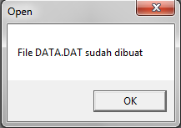
13.OPEN – INPUT

Input() : adalah perintah yang digunakan untuk mengisi suatu file berkas

Langkah 1. Buatlah form seperti dibawah ini:

Langkah-2. Ketik Kode program dibawah ini:

'Input: Membuka file untuk dibaca

Private Sub Form_Activate()
Dim NamaBarang, Jumlah, HargaSatuan As String
Dim TotalHarga As Currency
On Error GoTo Salah
Open App.Path & "\DATA.DAT" For Input As #1
Input #1, NamaBarang, Jumlah, HargaSatuan
Close
Print "Nama barang: "; NamaBarang
Print "Jumlah : "; Jumlah
Print "Harga Satuan = "; HargaSatuan
TotalHarga = Jumlah * HargaSatuan
Print "Total harga = "; Format(TotalHarga, "Currency")
Print
Print "Ukuran file: "; FileLen(App.Path & "\DATA.DAT"); " byte"
Exit Sub
Salah:
MsgBox "File belum dibuat, buat dahulu dengan Open!"
End
End Sub

Langkah-3. Hasil pada saat di Run:

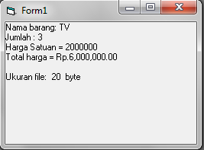
14.SETATTR
Setattr() : adalah perintah yang digunakan untuk mengubah attribut suatu file

Langkah 1. Buatlah form seperti dibawah ini:

Langkah-2. Ketik Kode program dibawah ini:
'SetAttr: Untuk mengubah atribut file

Private Sub Form_Load()
Dim NamaFile As String
NamaFile = InputBox("Ketik nama file: ")
SetAttr NamaFile, vbHidden ' Menyembunyikan File
MsgBox "File sudah disembunyikan!"
SetAttr NamaFile, vbArchive ' Wee, muncul kembali
MsgBox "File dinormalkan kembali!"
End
End Sub

Langkah-3. Hasil pada saat di Run:
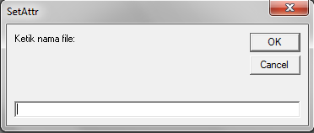
15.KILL

Kill() : adalah perintah yang digunakan untuk menghapus file

Langkah 1. Buatlah form seperti dibawah ini:

Langkah-2. Ketik Kode program dibawah ini:

Private Sub Form_Load()
Dim NamaFile As String
On Error GoTo Salah
'Menghapus file
NamaFile = InputBox("Nama file akan dihapus (contoh: C:\DATA.DAT):")
Kill NamaFile
MsgBox "File sudah dihapus"
End
Salah:
MsgBox "File tidak ditemukan!"
End
End Sub

Langkah-3. Hasil pada saat di Run:

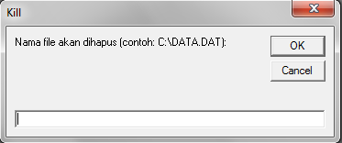
16.KILL

Kill() : adalah perintah yang digunakan untuk menghapus file

Langkah 1. Buatlah form seperti dibawah ini:

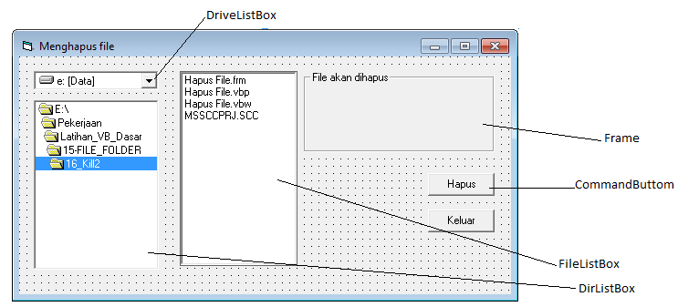

Langkah-2. Ketik Kode program dibawah ini:

Public NamaFile As String

Private Sub CmdKeluar_Click()
End
End Sub

Private Sub Drive1_Change()
Dir1.Path = UCase(Left$(Drive1.Drive, 1)) & ":\"
End Sub

Private Sub Dir1_Change()
File1.Pattern = "*.*"
File1.Path = Dir1.Path
End Sub

Private Sub File1_Click()
NamaFile = File1.Path
If Right$(NamaFile, 1) <> "\" Then NamaFile = NamaFile & "\"
NamaFile = NamaFile & File1.FileName
Label1.Caption = NamaFile
End Sub

Private Sub CmdHapus_Click()
Dim Pesan%
Pesan% = MsgBox("Apakah file ini: " & NamaFile & " akan dihapus?", vbExclamation + vbYesNo + vbDefaultButton2, "Menghapus File")
If Pesan% = vbYes Then
Kill NamaFile
File1.Refresh
End If
End Sub

Langkah-3. Hasil pada saat di Run:
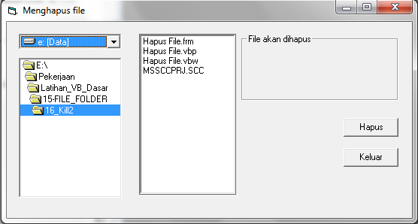

Bertujuan :
- Agar mahasiswa dapat memahami dan menerapkan perintah-perintah Grafik pada Visual Basic 6.0
- Meningkatkan kemampuan logika sederhana untuk memahami visual basic 6.0

1.CIRCLE

Adalah perintah yang digunakan untuk membuat lingkaran

Langkah 1. Buatlah form seperti dibawah ini:
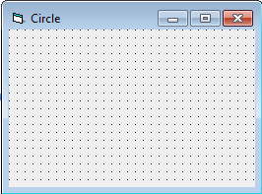

Langkah-2. Ketik Kode program dibawah ini:

Private Sub Form_Paint()
Circle (1200, 1200), 1000, vbBlue
End Sub

Langkah-3. Hasil pada saat di Run:
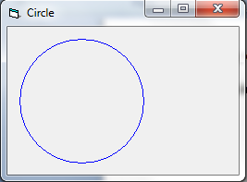
2.CIRCLE

Adalah perintah yang digunakan untuk membuat lingkaran

Langkah 1. Buatlah form seperti dibawah ini:

Langkah-2. Ketik Kode program dibawah ini:

Private Sub Form_Paint()
Const PI = 3.14159265358979
FillStyle = vbFSSolid
FillColor = vbBlue
Circle (ScaleWidth / 2 + 200, ScaleHeight / 2 - 200), _
1500, vbBlack, -(PI * 2), -(PI / 2)
FillColor = vbCyan
Circle (ScaleWidth / 2, ScaleHeight / 2), _
1500, vbBlack, -(PI / 2), -(PI * 2)
End Sub

Langkah-3. Hasil pada saat di Run:
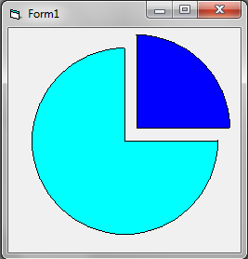

3.DRAWWIDTH

Adalah perintah yang digunakan untuk membuat bordir

Langkah 1. Buatlah form seperti dibawah ini:

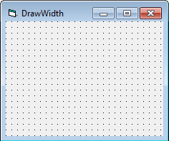
Langkah-2. Ketik Kode program dibawah ini:

Private Sub Form_Paint()
DrawWidth = 5 ' Border setebal 5 pixel
FillStyle = vbFSSolid
FillColor = vbRed
Circle (1200, 1200), 1000, vbGreen
End Sub
Langkah-3. Hasil pada saat di Run:

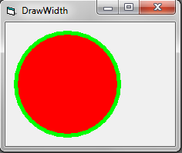

4.LINE (GARIS)

Adalah perintah yang digunakan untuk membuat garis atau kotak

Langkah 1. Buatlah form seperti dibawah ini:

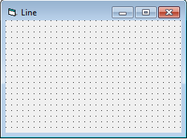
Langkah-2. Ketik Kode program dibawah ini:

'Line: Untuk membuat garis atau kotak

Private Sub Form_Paint()
Line (100, 100)-(100, 2000), vbRed 'Garis Vertical
End Sub

Langkah-3. Hasil pada saat di Run:
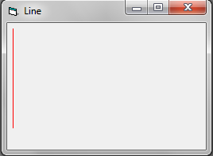
5.LINE2 (KOTAK)

Adalah perintah yang digunakan untuk melakukan

Langkah 1. Buatlah form seperti dibawah ini:

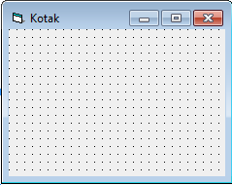
Langkah-2. Ketik Kode program dibawah ini:

Private Sub Form_Paint()
Line (450, 450)-Step(2000, 1000), vbBlack, B
End Sub

Langkah-3. Hasil pada saat di Run:
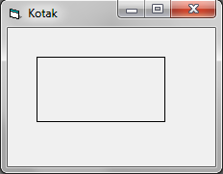
6.LINE3 (KOTAK)
Adalah perintah yang digunakan untuk melakukan

Langkah 1. Buatlah form seperti dibawah ini:

Langkah-2. Ketik Kode program dibawah ini:
Private Sub Form_Paint()
Line (450, 450)-Step(2000, 1000), vbRed, BF
End Sub

Langkah-3. Hasil pada saat di Run:
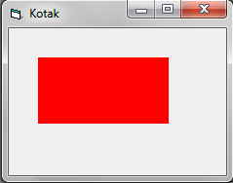

7.LINE4 (KOTAK)
Adalah perintah yang digunakan untuk melakukan

Langkah 1. Buatlah form seperti dibawah ini:

Langkah-2. Ketik Kode program dibawah ini:

Private Sub Form_Paint()
Line (500, 500)-Step(2000, 1000), RGB(64, 64, 64), BF
Line (450, 450)-Step(2000, 1000), vbYellow, BF
Line (450, 450)-Step(2000, 1000), vbBlack, B
End Sub

Langkah-3. Hasil pada saat di Run:
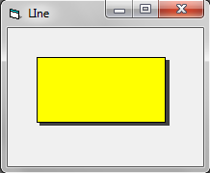
8.FILLCOLOR

Adalah perintah yang digunakan untuk mengisi warna

Langkah 1. Buatlah form seperti dibawah ini:
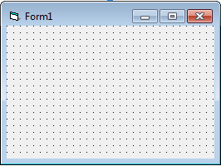

Langkah-2. Ketik Kode program dibawah ini:

Private Sub Form_Paint()
FillStyle = 7
FillColor = vbGreen
Line (100, 100)-Step(2000, 2000), vbBlack, B
End Sub

Langkah-3. Hasil pada saat di Run:

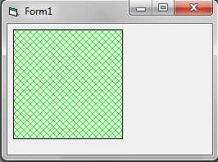

9.FILLSTYLE
Adalah perintah yang digunakan untuk membuat arsiran atau pola pada kotak atau lingkaran

Langkah 1. Buatlah form seperti dibawah ini:

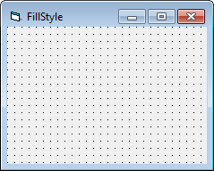
Langkah-2. Ketik Kode program dibawah ini:
Private Sub Form_Paint()
FillStyle = 7
Line (100, 100)-Step(2000, 2000), vbBlack, B
End Sub

Langkah-3. Hasil pada saat di Run:
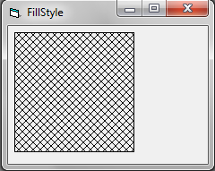
10.FILLSTYLE

Adalah perintah yang digunakan untuk membuat arsiran atau pola pada kotak atau lingkaran

Langkah 1. Buatlah form seperti dibawah ini:

Langkah-2. Ketik Kode program dibawah ini:

'FillStyle: Untuk memasukkan pola
'FillStyle = 1 sampai 7

Private Sub Form_Paint()
FillStyle = 7
Circle (1500, 1100), 1000
End Sub

Langkah-3. Hasil pada saat di Run:
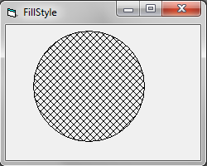

11.PSET

Adalah perintah yang digunakan untuk membuat titik

Langkah 1. Buatlah form seperti dibawah ini:

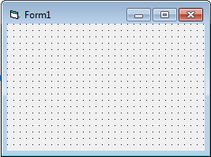

Langkah-2. Ketik Kode program dibawah ini:
'Pset: Untuk membuat titik
'Pset(x,y), Warna

Private Sub Form_Paint()
PSet (2000, 2000), vbRed
End Sub

Langkah-3. Hasil pada saat di Run:

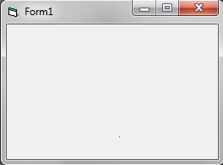
12.PSET

Adalah perintah yang digunakan untuk membuat titik

Langkah 1. Buatlah form seperti dibawah ini:
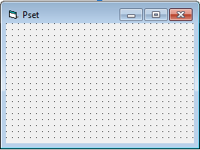

Langkah-2. Ketik Kode program dibawah ini:

Private Sub Form_Paint()
For i = 1 To 1000
DrawWidth = Rnd * 10 + 1
PSet (Rnd * ScaleWidth, Rnd * ScaleHeight), _
RGB(Rnd * 255, Rnd * 255, Rnd * 255)
Next
End Sub

Langkah-3. Hasil pada saat di Run:

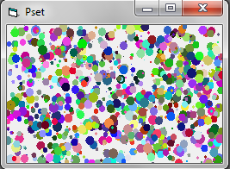
13.MOVE

Adalah perintah yang digunakan untuk memindahkan posisi form

Langkah 1. Buatlah form seperti dibawah ini:

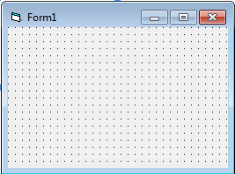

Langkah-2. Ketik Kode program dibawah ini:

'Move: Untuk memindahkan form
'Move Kiri, Atas, Lebar, Tinggi
'Move juga dapat dijalankan dengan prosedur Load

Private Sub Form_Paint()
Move 2500, 2000, 4000, 3000
End Sub

Langkah-3. Hasil pada saat di Run:
